**Сушко Марьяна Гаврилова (Suszkowna Marjana Domicya)**

23.04.1817 – крещение, крестные родители Жилко Михал Антонов с деревни Недаль и Сушко Марута с деревни Разлитье (НИАБ 136-13-928, л.148-148об, №36/1817-р (ориг)).

**НИАБ 136-13-928** Лист 148-148об. **Метрическая запись №36/1817-р (ориг).**

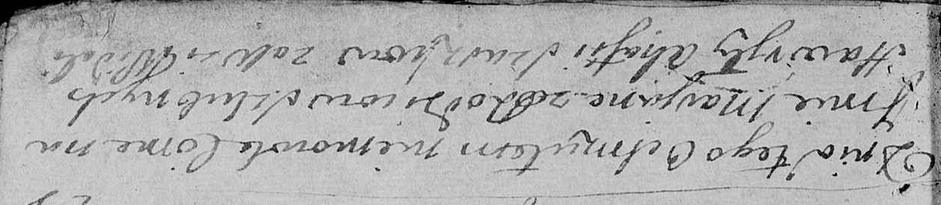

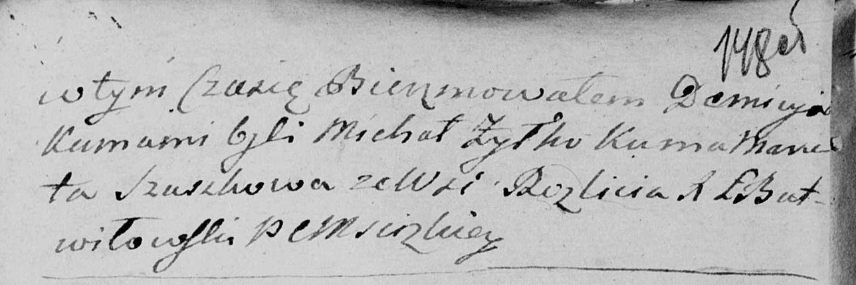

Мстижская Крестовоздвиженская церковь. 23 апреля 1817 года. Метрическая запись о крещении.

Suszkowna Marjana Domicya – дочь: Сушко Марьяна Гаврилова, деревня Недаль.

Suszko Hawryła – отец: Сушко Гаврила Демидов, деревня Недаль.

Suszkowa Ahafia – мать: Сушко Агапа Игнатова, деревня Недаль.

Zyłko Michał – крестный отец: Жилко Михал Антонов, деревня Недаль.

Szuszkowa Maruta – крестная мать, с деревни Разлитье.

Butwiłowski Łukasz – ксёндз.